安装完后，每个机器都要自报家门
Config--配置 global--全局参数

配置全局用户名 |  | $git config --global user.name “Your Name”
配置邮箱地址 |  | $git config --global user.email “email@example.com”
创建版本库
Mkdir --建立一个新的子目录
创建一个名为learngit的文件夹 |  |  |  | $mkdir learngit
进入learngit文件夹里面 |  |  |  | $cd learngit
显示当前目录 |  |  |  | $pwd
把当前目录变成git可管理的仓库 |  |  |  | $git init
把文件添加到仓库
Commit --把...交托给
把文件添加到缓存区 |  |  |  | $git add readme.txt / $git add .（添加全部已修改的文件)
对本次提交做一个提交说明 |  |  |  | $git commit -m “xxxx”
查看历史修改
查看是否有已改动的文件 |  |  |  | $git status
查看被修改的内容 |  |  |  | $git diff readme.txt / $git diff .
查看版本控制系统的历史纪录 |  |  |  | $git log  包括（commit版本号，提交的人，修改的日期与修改的那内容说明）
 |  |  |  | $git log --pretty=oneline
回退版本：在git中，用HEAD表示当前版本，上一个版本就是HEAD^，上上一个版本就是HEAD^^，当然往上100个版本写100个数不过来，可以写成HEAD~100
回退到上一个版本 |  |  |  | $git reset --hard HEAD^
查看当前版本readme.txt的内容 |  |  |  | $cat readme.txt
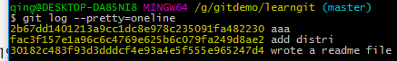
回退版本后，使用$git log查看，发现回退前的最新版本已经不见了。
想要回到之前的最新版本，条件是，回退 时的命令行窗口还未被被关闭，然后使用
$git reset --hard 1234567
1234567为之前最新的版本号的前7位，以查出来的为准
如果之前的命令行窗口已经关闭了，又找不到新版本的commit id。那就用下面的命令
$git reflog
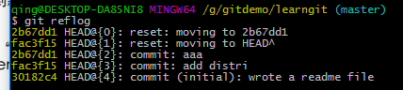

git提供一个命令git reflog来记录你的每一次命令
可以看到之前最新的版本的那行append GPL 相对应的commit id
现在，你依然可以回到最新版本了
Branch --分支 tracked --跟踪
Git checkout -- file命令中的“--”很重要，没有“--”就变成了“创建一个新分支”命令
放弃当前工作区的修改 | $git status  $git checkout -- readme.txt
把放在缓存区的文件撤销，放回到工作区 | $git reset HEAD readme.txt
$git add test.txt
$git commit -m “add test.txt” ---(添加文件）

$rm test.txt
$git status ---（提示你哪些文件被删除了）
选择一
$git rm text.txt
$git commit -m “remove test.txt” --把文件从版本库里删除掉
选择二
$git checkout -- test.txt ---一键还原
创建远程仓库
（先有本地库，后有远程库）
1，去github.com官网注册github账号，
2，再电脑本机创建密钥，.ssh文件夹里有俩个文件，id_rsa和id_rsa.pub
3，在github里找到设置ssh key的页面选项（版本不同位置不同），然后点“add SSh key” ,填上任意title，在key文本框里粘贴id_rsa.pub文件的内容，然后确定添加
4，开始添加远程库，
假设本机已有名为”abc”的项目，将”abc”设为本地仓库。
在github里创建同名项目”abc”
在本地仓库”abc”里右键打开base运行命令
创建密钥 |  |  | $ssh-key -t rsa -C “youremail@example.com”  密钥创建后就会告诉你密钥的路径。一般情况默认路径是  C:\Users\Administrator
把本地仓库与远程仓库相关联的内容推送到github仓库 |  |  | $git remote add origin git@github.com:youname/abc.git  youname为你的github账号的用户名  Git的远程库默认名为origin  abc为你本地项目的项目名
把本地库的所有内容推送到远程库上 |  |  | $git push -u origin master  用git push命令，实际上是把当前分支master推送到远程。由于远程是空，我们第一次推送master分支时，加上-u参数，在推送的同时，把本地的master分支和远程的master分支关联起来，在以后的推送或者拉取就可以简化命令，之后的提交命令可以省略-u了，如下：  $git push origin master
（先有远程库，后有本地库）
1，在github创建项目的时候同时创建readme.txt文件
2，用命令克隆一个远程库到本地
$git clone git@github.com:youname/bbb.git
youname为你的github账号的用户名
bbb为你在github上创建的项目名
创建后会在本地生成同名文件夹
$cd bbb
$ls
ls命令是查看当前文件夹里有什么文件
（分支管理）

创建分支 | $git checkout -b dev  Dev为分支名  Git checkout 命令加上-b参数表示创建并切换，相当于以下两条命令  $git branch dev //创建分支  $git checkout dev //切换分支
查看分支 | $git branch
切换回主分支 | $git checkout master  切换分支
合并分支 | $git merge dev  把dev分支的工作成果合并到master分支上
删除分支 | $git branch -d dev  合并后，就可以删除dev分支了。  删除后最好再查看一次当前分支
解决冲突
（假设分支”dev”与主分支”master”起冲突，现在我们在master分支上
合并分支 |  |  |  | $git merge dev  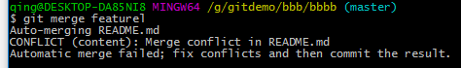  Git告诉我们，readme.txt文件存在冲突，必须手动解决
查看被修改的内容 |  |  |  | $git status  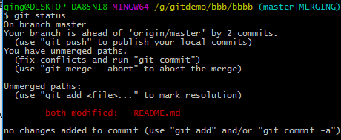  也提示有冲突
查看文件内容 |  |  |  | $cat README.md  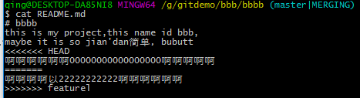  我们可以看到起冲突的部分是哪里
这个时候我们就要找到该文件，手动修改。修改后才能进行下一步操作

提交并上传已修改好的文件 |  |  |  | $git add .  $git commit -m “”
查看分支合并的情况 |  |  |  | $git log --graph --pretty=oneline --abbrev-commit
删除分支 |  |  |  | $git branch -d dev
通常合并分支时，Git会用”Fast forward”模式，这种模式下，删除分支后会丢掉分支信息
如果禁用”Fast forward”模式，Git就会在merge时生成一个新的commit,这样，就可以从分支的历史上查看分支信息

分支管理策略（ --no-ff方式的merge 表示禁用“Fast forward”）
$git checkout -b dev
修改文件
$git add .
$git commit -m “”
合并分支，注意--no-ff参数，表示禁用“Fast forward”
$git checkout master
$git merge --no-ff -m “” dev
查看分支历史
$git log --graph --pretty=oneline --abbrev-commit
分支策略
Bug分支
当你接到一个代号101的bug的任务要立即处理时时，很自然的就想创建一个分支。但是假如你正在dev的分支上进行的工作还没提交。这怎么办？
我们可以把当场工作现场“储存”起来，等恢复现场后继续工作
$git status //查看目前改动了什么
$git stast //存储工作现场
$git status //再查看一次 会发现工作区很干净
$git checkout master //回到主分支
$git checkout -b issue-101 //创建新分支
然后修复bug
提交并推送
$git add .
$git commit -m “”
修复完后回到主分支，合并并删除
$git checkout master
$git merge --no-ff -m “” issue-101
$git branch -d issue-101
删除后，回到dev分区
$git checkout dev
$git status //发现工作区是干净的
$git stash list //查看工作现场存到哪了
恢复现场并删除stash内容，回到现场工作
$git stash pop
$git stash list //再查看一遍就看不到任何stash内容了
如果想恢复制定stash的话，可以
$git stash apply stash@{0}

Feature分支
在已有的项目里添加一个新功能的时候,最好新建一个feature分支。
当要丢弃一个没有被合并过的分支时，可以使用以下命令强行删除
$git branch -D feature-vulcan
feature-vulcan为分支的分支名

多人协作
查看远程库信息 |  |  |  | $git remote 或 $git remote -v
推送分支 |  |  |  | $git push origin master //推送主分支  $git push origin dev //推送其他分支
把最新的版本拉去下来 |  |  |  | $git pull  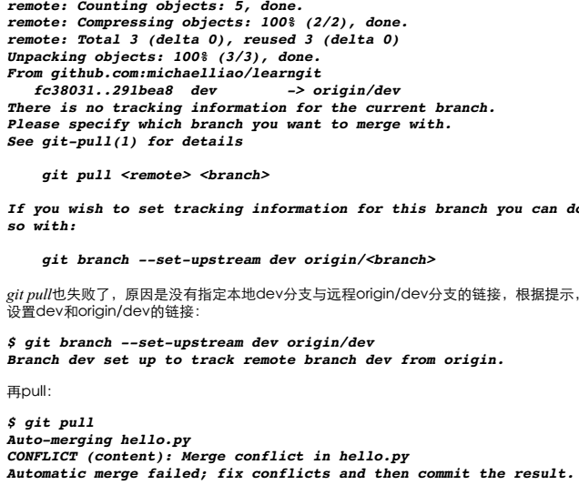

公司项目常用git命令:
$git status | 查询项目是否有改动
$git add . | 将改动的地方添加道缓存区
$git commit -am “xx” | 将缓存区的信息进行提交并注明提交信息
$git fetch | 拉取项目最新版本
$git rebase origin/developer | 将本地的改动提交到远程项目
$git push origin developer | 把本地库的所有内容推送到远程库上
$gitk | 查询

